ΓΛΩΣΣΑ (Γ΄ ΤΑΞΗ) ΟΝΟΜΑ: ______________________

**ΕΠΑΝΑΛΗΠΤΙΚΟ ΣΤΗΝ ΕΝΟΤΗΤΑ «ΕΛΑ ΣΤΗΝ ΠΑΡΕΑ ΜΑΣ»**

1. **ΛΕΞΙΛΟΓΙΟ:**

|  |  |  |  |  |  |
| --- | --- | --- | --- | --- | --- |
|  |  |  |  |  |  |
|  |  |  |  |  |  |
|  |  |  |  |  |  |
|  |  |  |  |  |  |
|  |  |  |  |  |  |
|  |  |  |  |  |  |

1. **ΟΙ ΧΡΟΝΟΙ ΤΟΥ ΡΗΜΑΤΟΣ – ΧΡΟΝΙΚΗ ΑΝΤΙΚΑΤΑΣΤΑΣΗ ΚΑΙ ΚΛΙΣΗ:**

|  |  |  |  |  |
| --- | --- | --- | --- | --- |
| ΕΝΕΣΤΩΤΑΣ  (τώρα) | ……………………………  ( ) |  |  |  |
| εγώ **παίζω** |  |  |  |  |
| εσύ |  |  | εσύ **θα παίζεις** |  |
| αυτός | αυτός **έπαιζε** |  |  |  |
| εμείς |  | εμείς **παίξαμε** |  |  |
| εσείς |  |  |  |  |
| αυτοί |  |  |  | αυτοί **θα παίξουν** |

1. **Να γράψεις μία πρόσκληση για να καλέσεις έναν φίλο σου στο αποκριάτικο πάρτι που θα κάνεις στο σπίτι σου.**

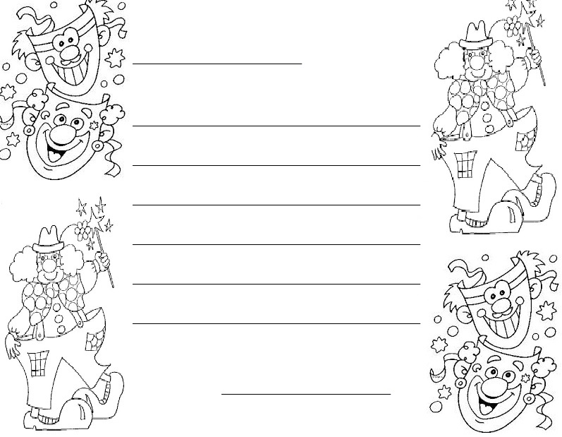

1. **Να τονίσεις τις παρακάτω φράσεις. Βάλε διπλό τόνο μόνο όπου χρειάζεται.**

το τετραδιο μου το παιχνιδι σου ο ανθρωπος σας βοηθησε με

τα βιβλια μας η συμμαθητρια μου φωναξε τον ανοιξε της

|  |  |
| --- | --- |
| **paramthia-gia-paidia-spithas-08.jpg** | **ΣΠΙΘΑΣ.jpg**  **Ο Σπίθας πήγε σε ένα κατάστημα με παιχνίδια με σκοπό να αγοράσει ένα. Δεν είχε όμως μαζί του χρήματα…** |

1. **Να γράψεις το διάλογο του Σπίθα με τον καταστηματάρχη.**

|  |
| --- |
|  |
|  |
|  |
|  |
|  |
|  |
|  |
|  |
|  |
|  |
|  |
|  |
|  |
|  |
|  |
|  |